Foto žáka: | „ Návrh kombinačního logického obvodu „ |  | Číslo dle třídní knihy:  7
Foto žáka: | Předmět: PRAI | Příjmení Jméno: Kožmín Antonín | Číslo dle třídní knihy:  7
Foto žáka: | Oddělení na cvičení: | Rok: 2023 | Číslo dle třídní knihy:  7
Foto žáka: | Datum realizace: 18.5.2023 | Třída: B2.I | Číslo dle třídní knihy:  7
Foto žáka: | Datum odevzdání: 1.6.2023  Zpoždění: | Hodnocení: | Číslo dle třídní knihy:  7

- Příklad číslo:
- Navrhněte KLO pro zadání: y = 1 pro i ϵ = { 0, 3, 4, 9, 10, 11 (8, 12, 13, 15)}
- Vyplňte pravdivostní tabulku: (výstup dle zadání a výstup podle skutečnosti v testu)
- Zakreslete logickou funkci do KM a zminimalizujte:
- Uveďte minimalizovaný algebraický výraz:

- Alg. výraz upravte podle zákonů BA na dvoustupňovou logickou síť NAND – NAND
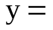
//(/x0*/x1)*/(x3*/x2)*/(x0*/x2*x1)
 | x₃ | x₂ | x₁ | x₀ | y₀ | y₀
i | I₄ | I₃ | I₂ | I₁ | zadáno | realizace
0. | 0 | 0 | 0 | 0 | 1 | 1
1. | 0 | 0 | 0 | 1 | 0 | 0
2. | 0 | 0 | 1 | 0 | 0 | 0
3. | 0 | 0 | 1 | 1 | 1 | 1
4. | 0 | 1 | 0 | 0 | 1 | 1
5. | 0 | 1 | 0 | 1 | 0 | 0
6. | 0 | 1 | 1 | 0 | 0 | 0
7. | 0 | 1 | 1 | 1 | 0 | 0
8. | 1 | 0 | 0 | 0 | - | 1
9. | 1 | 0 | 0 | 1 | 1 | 1
10. | 1 | 0 | 1 | 0 | 1 | 1
11. | 1 | 0 | 1 | 1 | 1 | 1
12. | 1 | 1 | 0 | 0 | - | 1
13. | 1 | 1 | 0 | 1 | - | 0
14. | 1 | 1 | 1 | 0 | 0 | 0
15. | 1 | 1 | 1 | 1 | - | 0

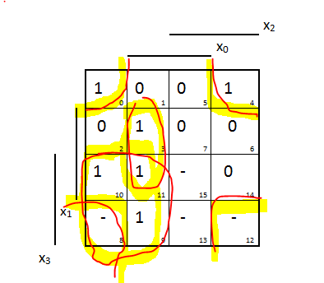

- Zakreslete logickou síť v programu deeds.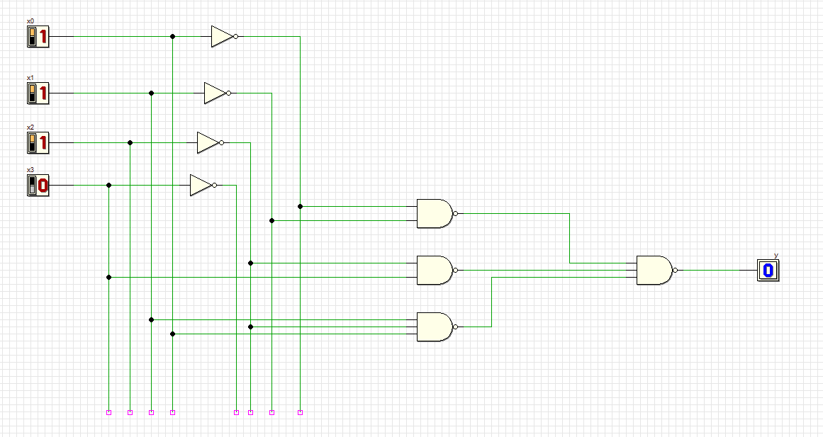

- Obvod virtuálně vyzkoušejte v programu LOGO nebo Deeds
- Na cvičení obvod sestavte pomocí stavebnice DOMINOPUTER a vyzkoušejte.
- Pomůcky: Předloha pro PT a KM Dominoputer, wiki.sps-pi.cz/Dominoputer

SW: Logo! wiki.sps-pi.cz/LOGO
- Literatura a zdroje informací: wiki.sps-pi.com/MIT

